武汉市2014年九年级物理元月调考模拟试题
本试卷满分为76分
一、选择题（本题包括12小题，每小题只有1个正确选项。每小题3分，共36分）
1. 关于物体的内能，下列说法正确的是（ ）
A. 温度相等的1kg和100g的水内能相同
B. 物体内能增加，一定要从外界吸收热量
C. 温度为0℃的物体没有内能
D. 在相同物态下，同一物体温度降低，它的内能会减少-
2、关于温度、热量、内能，以下说法正确的是( )
A.对物体加热物体的温度一定升高 B.物体的温度越高，所含的热量越多
C.物体的温度为0℃，其内能也为零 D.热量总是从温度高的物体向温度低的物体传递
3.如图所示的四个现象中，属于机械能转化为内能的是( )
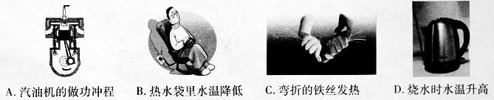
4-电吹风是常用的家用小电器.某一品牌电吹风既可吹冷风又可吹热风，若只需要让它吹冷风，图中符合工作要求的电路图是（ ）
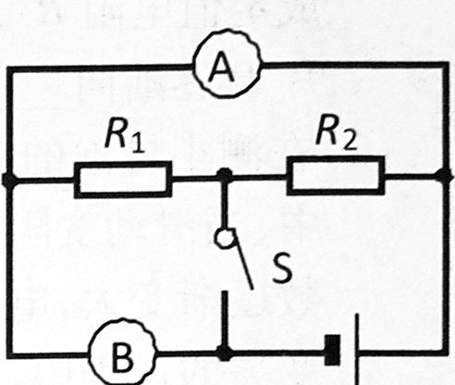
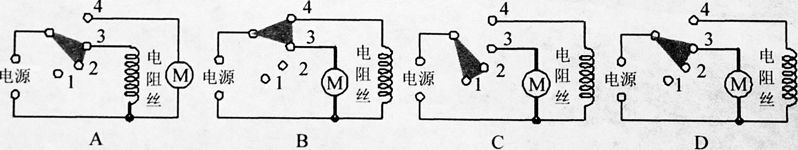
5.在如图所示的电路中，当开关S闭合后
A.若A表是电流表，B表是电压表，则电阻R1 R2并联
B若A表是电流表，B表是电压表，则电阻R1 ,R2串联
C.若A表是电压表，B表是电流表，则电阻R1 R2并联
D若A表是电压表，B:表是电流表，则电阻R1 R2串联
6、如图所示，甲图中小灯泡的额定电压为6V。开关闭合后，将滑动变阻器的滑片由最右端移动到最左端;图乙是在这一过程中电压表V的示数随电流变化的图像。下列选项中错误的是( )
A.电源电压为6V
B.电流为0.75A时，滑动变阻器连入电路中的电阻与小灯泡的电阻相等
C.小灯泡的额定功率为6.6W
D.当电流表的示数为0.4A时，滑动变阻器两端的电压为3.6V
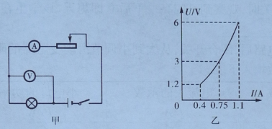 6题 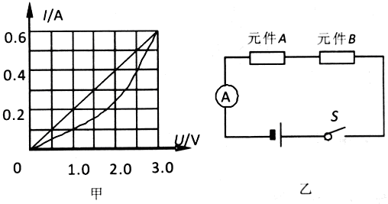7题
7.有两个电路元件A和B，流过元件的电流与其两端电压的关系如图甲所示.把它们串联在电路中， 如图乙所示.闭合开关S，这时电流表的示数为0.4A，则电源电压和电路消耗的总功率分别是( )
A.4.5V 1.8W B.2.5V 1.0W C.4.5V 1.0W D. 2.0V 0.8 W
8.如图所示，符合家庭安全用电的是( )
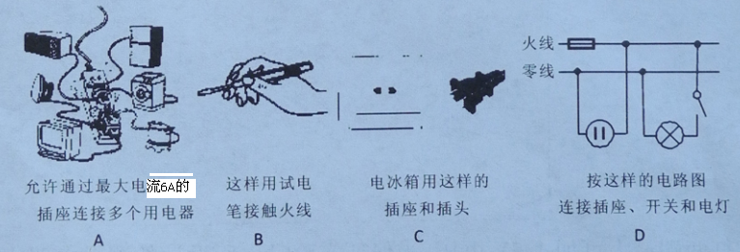
9.小明家中井水突然变热至47℃，让人恐慌。维修电工访谈得知:水井内有抽水泵（电动机），原来可以正常工作，井水温度也正常；自从水泵坏了之后，开关S就一直断开，但井水温度从此明显变高。 电工检测发现:开关处确实断开，但水泵和井水都带电。由此可知，小明家水泵电路的实际连接方式中的（ ）
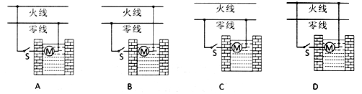
10.如果加在某定值电阻两端的电压从4V升高到10V，通过该电阻的电流变化了0. 2A，下列说法错误的是（ ）
A. 该定值电阻阻值为30Ω，此过程中功率增加了2.8W
B. 若该电阻两端电压为9V，则其功率为2.7W
C. 该定值电阻阻值为50Ω此过程中功率增加了 1.2W
D 若该电阻两端电压为6V，则其lmin产生电热为72J
11.如图所示的实验装置中,三个相同的烧瓶A、B、C内都盛有质量和初温均相等的液体，其中烧瓶A、B中装的是水，C烧瓶中装的是煤油，A、B、C瓶中电阻丝的阻值分别为RA、RB、RC且RA=RC>RB。当合上开关S通电一定时间后(三个烧瓶中的液体均未达到沸腾），A、B、C瓶中温度计示数 分别为TA、TB、Tc。对三支温度计示数的判断，下列说法正确的是（均不计热损失，比热容c水 >c煤油）( )
A.TA=TB<Tc B.TA=TC>TB C.TC>TA>TB D.TA>TB>TC
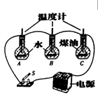 11题 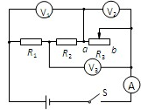 12题
- 如图所示电路，电源两端电压保持不变。闭合开关S，将滑动变阻器的滑片P由a端
向b端滑动一段距离，电压表V1、V2、V3示数的变化量分别为ΔU1、ΔU2、ΔU3，电流
表的变化量为ΔI。下列判断正确的是( )
- 电压表V1示数变小，电压表V2示数变大，电庄表V1与V2的示数之和与电流表示
数的比值不变
B. 电压表V1示数变小，电压表V3示数变大，电压表 V3与电流表示数的比值不变 。
C. 滑动变阻器的滑片滑过的那一段距离对应的阻值为ΔU2/ΔI
D. 定值电阻R1的阻值为ΔU3/ΔI
- 非选择题（共40分）
13.(3分）我国成功发射了“嫦娥三号”探测器，进行首次月球软着陆和自动巡视勘察。由于月球表面无大气和水，月壤物质的比热容很 ，月球表面昼夜温差很 (填“大” 或“小”)，“玉兔”号月球车面临的是严酷的环境，车载各种仪器工作所需能量主要来自太阳能电池板，它首先将太阳能转化为 能，提供给电子仪表和驱动电动机。
14.(3分)如图所示,设相同时间内物质吸收的热量相同，甲、乙两图中符合冰溶化规律的是图
（选填“甲”或“乙”)这是因为c冰 c水(选填“ >”、“ < ”或“ =”,)，所以相同时间内 (选填“冰“或“水”)升温更快.
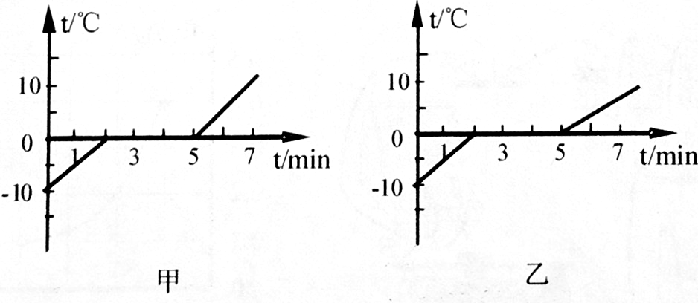

14题
15.(4分)冰箱是常用的家用电器，它有金属外壳，用三脚插头及其三孔插座将其外壳与 相连(选填“火线”、“零线”、“地线”)以防触电;在只有冰箱压缩机工作的情况下，家里标有“2000r/ kW • h”的电能表转盘在6min内转过20转，在这6min内冰箱消耗的电能 kW • h，冰箱压缩机的电功率为 W；用保鲜膜包裹要冷藏的食物以防“串味”，这主要是因为分子在
。
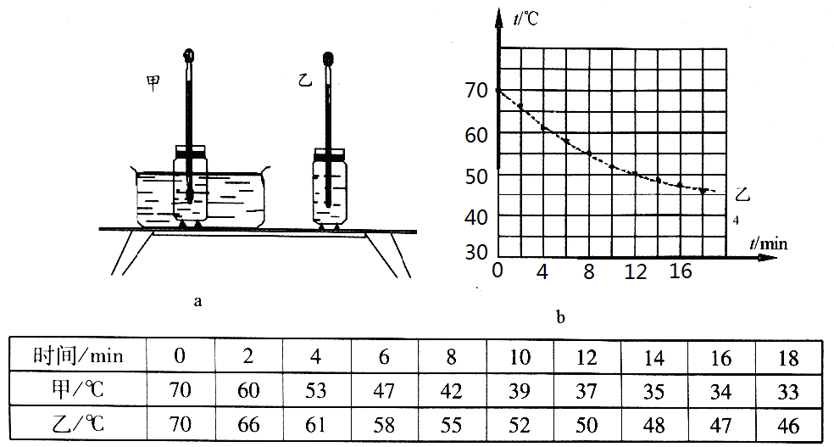
16.(5分)为比较水、空气对牛奶的冷却效果，探究小组的同学进行了如下实验:将一盒牛奶分别装入两个瓶中，一个放在水中，一个放在空气中，其它条件均相同，如下图中a所示.实验时他们每隔一定时间记录一次甲、乙两温度计的示数，如下表所示:
(1) 甲、乙两瓶中的牛奶质量应该
(2) 根据表中数据，已将乙瓶中牛奶温度随时间变化的图象画在坐标系中，如上图b所示，请将甲瓶中牛奶温度随时间变化的图象画在同一个坐标系中；
(3) 本次实验中，小明发现 冷却效果更好;
(4) 通过分析，小明又发现，甲瓶中牛奶冷却快慢前后不一致，是越来越 ;
(5) 物理学中我们用速度来表示物体运动的快慢.若小明用“冷却速度”来表示物体冷却快慢，“冷却速度”可以定义为:1千克物体， 叫“冷却速度”.
17.(8分）（1)在验证欧姆定律实验中，所连接的电路如甲图所示，当E、F间接人的电阻R0保持不变时，移动滑动变阻器R的滑片P,读出三组不同电压下的电流值。可探究出：当电阻一定时，电流与电压成 比。调节变阻器的滑片P，使电压表的示数为U，再依次将E、F间的电阻R0换成定值电阻R1，R2。且R2 >R1>R0，要使E、F间的电压表示数保持U不变，应将滑动变阻器的滑片P逐渐向U (选填、“A”“B”)端移动，可探究电流与电阻的关系。
(2) 在测小灯泡的电功率时，将E、F间的电阻换成一只额定电压是“3. 8V”的小灯泡。在乙图电路中，当滑动'变阻器的滑片P向 (选填“A”、“B”)端移动时，灯泡L逐渐变亮，电压表的示数逐渐变大，电流表的示数逐渐 (选填“变大”、“变小”)，通过比较还发现。在灯泡逐渐变亮的过程中，电压表示数与电流表示数的比值在增大，造成这一比值增大的原因是 。当小灯泡两端电压表的示数为3. 8V时，电流表示数如图丙所示，则电流表的示数为 A,小灯泡的电功率为 W。最后归纳时，老师告诉同学们，电压表的内阻很大，它并联在电路中时,只有极小的电流通过电压表，可以忽略不计，我们就是用上述方法测量小灯泡电功率的。假如考虑了电流通过电压表的影响，你们测量的小灯泡额定功率比小灯泡真实的额定功率 (选填“偏大”、“偏小”、“相等”）
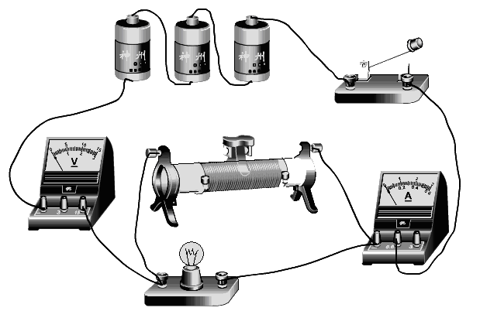
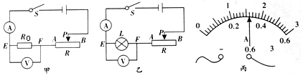
17题 18题
18.(6分)小明同学在做“测定小灯泡的电功率”的实验时，所用电源电压为三节新干电池串联并保持不变，实验用小灯泡上标有“？、0.2A”字样，其中“？ ”表示额 定电压模糊不清。
(1)如图是小明连接的实物图。闭合开关后，移动滑动变阻器的滑片，发现小灯泡不发光，经检查，是由于其中一根导线连接错误。请你在实物图中连接错误的导线上打 “X”并补画出正确的连线。
- 小明将电路的错误连线改正后,当 他闭合开关时，发现灯泡不亮，电压表示数为4.5V，则电路故障是 。
(3)小明排除故障后按照正确的操作进行实验，当他刚闭合开关时V，发现电压表、电流表的示数分别为1.5V和0.15A，然后移动滑动变阻器的滑片，当小灯泡正常发光时， 滑片恰好在变阻器的中点上,小灯泡的额定电压为 V、额定功率为 W，所用滑动变阻器的最大阻值为 Ω 。
(4)小明利用该电路探究电流跟电阻的关系他将小灯泡换成多个定值电阻R,保持 电压表示数为1.5V，多次更换阻值不同的定值电阻R，并记录各次电流表的示数，若不更换其他器材，为了能够完成实验，更换的电阻阻值不能够大于 Ω 。
19.(5分)如下图所示电路，电源电压保持不变，R0=4Ω。在A、B间先后串联不同个数的相同电阻R，并分别测量出电路中电流I和A、B段的电功率P，测得的数据如下表所示 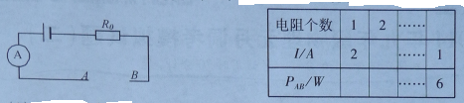
(1) 电源电压多大？
(2) R的阻值为多大？
(3) 表格中有四格空白，请任选一格填上合理的数据，如果多填，有错就不得分。（表中省略号部分不用填写。)

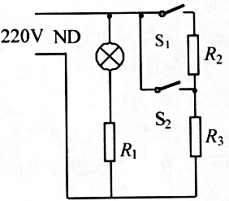
20.(6分)如图所示是某煲汤用的电热锅的工作电路图，ND为标有“6V 100mA”的指示灯，R1为限流电阻，R2，R3是阻值分别为423.5Ω、60.5Ω的发热电阻。接通电源，闭合S1、S2，电热锅开始加热， 当锅内水温达到100℃时，S2自动断开，S1仍闭合，维持小火炖煮。求：
(1) 要使指示灯正常发光，R1的阻值是多少？
(2) 小火炖煮时发热电阻的功率是多少r
(3 ) 在一个标准大气压下，电热锅将、4.5L,20℃的水烧开需要35min，则电热锅的效率是多少？（水的比热容为 4.2 xl0³J/(kg •℃)，密度为 1.0 xl0³kg/m³)

